Anexa nr. 7
la Hotărîrea Guvernului nr.1003
din 10 decembrie 2014

REGULAMENT
cu privire la cerințele de etichetare energetică aplicabile
aparatelor frigorifice de uz casnic

- Dispoziţii generale și domeniul de aplicare

1. Prezentul Regulament transpune Regulamentul delegat (UE) nr.1060/2010 al Comisiei din 28 septembrie 2010 de completare a Directivei 2010/30/UE a Parlamentului European și a Consiliului cu privire la cerințele de etichetare energetică a aparatelor frigorifice de uz casnic, publicat în Jurnalul Oficial al Uniunii Europene L314/17 din 30 noiembrie 2010.
2. Scopul Regulamentului cu privire la cerinţele de etichetare energetică aplicabile aparatelor frigorifice de uz casnic (în continuare – Regulament) constituie stabilirea cerințelor privind etichetarea și furnizarea de informații suplimentare despre produs pentru aparatele frigorifice de uz casnic alimentate de la rețeaua electrică și avînd un volum de depozitare între 10 și 1 500 de litri.
3. Prezentul Regulament se aplică aparatelor frigorifice de uz casnic alimentate de la rețeaua electrică, inclusiv aparatelor vîndute în alte scopuri decît cel casnic sau pentru refrigerarea altor produse decît produsele alimentare, inclusiv aparatele încastrate. De asemenea, prezentul Regulament se aplică aparatelor frigorifice de uz casnic care sînt alimentate de la rețeaua electrică, dar pot funcționa și cu baterii.
4. Prezentul Regulament nu se aplică următoarelor produse:
a) aparate frigorifice care sînt alimentate în principal din alte surse de energie decît energia electrică, cum ar fi gaz petrolier lichefiat (GPL), kerosen și biomotorină;
b) aparate frigorifice care funcționează cu baterii și care pot fi conectate la rețeaua electrică prin intermediul unui convertor de curent alternativ în curent continuu (AC/DC) achiziționat separat;
c) aparate frigorifice realizate la comandă, fabricate ocazional, care nu sînt echivalente cu alte mode de aparate frigorifice;
d) aparate frigorifice pentru utilizare în sectorul terțiar, la care îndepărtarea produselor alimentare refrigerate este sesizată electronic, informațiile respective putînd fi transmise automat printr-o conexiune de rețea la un sistem de comandă de la distanță, pentru înregistrare;
e) aparate a căror funcție principală nu este păstrarea produselor alimentare prin refrigerare, cum sînt aparatele individuale pentru gheață sau dozatoarele de băuturi reci.

II. Noţiuni și definiții
5. În sensul prezentului regulament, pe lîngă definițiile de la art. 3 din Legea nr. 44 din 27 martie 2014 privind etichetarea produselor cu impact energetic, se aplică următoarele definiții:
aparat frigorific de uz casnic – aparat tip dulap, izolat termic, cu unul sau mai multe compartimente, destinat refrigerării sau congelării produselor alimentare sau păstrării produselor alimentare refrigerate sau congelate utilizate în scopuri neprofesionale, răcit printr-unul sau mai multe procese consumatoare de energie, inclusiv aparatele vîndute sub formă de seturi de componente care urmează să fie asamblate de utilizatorul final;
aparat frigorific cu compresor – aparat frigorific la care refrigerarea se realizează cu ajutorul unui compresor acționat de un motor;
aparat frigorific cu absorbție – aparat frigorific la care refrigerarea se realizează printr-un proces de absorbție, utilizînd căldura ca sursă de energie;
aparat frigorific de uz casnic echivalent – model de aparat frigorific de uz casnic introdus pe piață care are același volum brut și de depozitare, aceleași caracteristici tehnice, de eficiență și de performanță și aceleași tipuri de compartimente ca un alt model de aparat frigorific de uz casnic introdus pe piață de același producător sub un cod comercial diferit;
aparat încastrat – aparat frigorific fix destinat instalării într-un dulap, într-o nișă special prevăzută în perete sau în alt loc similar, care necesită finisare de mobilier;
aparat pentru păstrarea vinului – aparat frigorific care nu are alte compartimente decît unul sau mai multe compartimente de păstrare a vinului;
aparat multifuncțional – aparat frigorific care nu are alte compartimente decît unul sau mai multe compartimente multifuncționale;
combină frigorifică – aparat frigorific cu cel puțin un compartiment pentru păstrarea alimentelor proaspete și cel puțin un compartiment adecvat congelării alimentelor proaspete și păstrării produselor alimentare congelate în condiții de păstrare de trei stele (compartimentul de congelare a alimentelor);
congelator tip dulap – aparat frigorific cu unul sau mai multe compartimente, adecvat păstrării produselor alimentare congelate;
congelator pentru alimente – aparat frigorific cu unul sau mai multe compartimente, adecvat congelării produselor alimentare la temperaturi care variază de la temperatura ambiantă pînă la – 18 °C, care este, de asemenea, adecvat păstrării produselor alimentare congelate în condiții de păstrare de trei stele; un congelator pentru alimente poate să includă secțiuni și/sau compartimente de două stele în interiorul compartimentului sau al corpului principal;
frigider – aparat frigorific destinat conservării produselor alimentare, cu cel puțin un compartiment adecvat păstrării alimentelor proaspete și/sau băuturilor, inclusiv vin;
produse alimentare – alimente, ingrediente, băuturi, inclusiv vin și alte produse destinate în principal consumului, care necesită refrigerare la temperaturi specifice;
punct de vînzare – loc unde aparatele frigorifice de uz casnic sînt expuse sau oferite spre vînzare, închiriere sau cumpărare cu plata în rate;
utilizator final – consumator care cumpără sau care se preconizează că va cumpăra un aparat frigorific de uz casnic.

Se aplică, de asemenea, definițiile stabilite în anexa nr.1 la prezentul Regulament.

III. Responsabilitățile furnizorilor şi distribuitorilor

6. Furnizorii se asigură că:
a) fiecare aparat frigorific de uz casnic este prevăzută cu o etichetă imprimată, conform formatului din anexa 2 la prezentul Regulament, conținînd informațiile stabilite în aceeași anexă;
b) se pune la dispoziție o fișă a produsului, conform anexei nr.3 la prezentul Regulament ;
c) prezintă documentația tehnică prevăzută în anexa nr. 4 la prezentul Regulament, la cererea Agenției pentru Protecția Consumatorilor și Supravegherea Pieței și/sau organelor de supraveghere și control;
d) includ clasa de eficiență energetică în toate reclamele pentru un model specific de aparat frigorific de uz casnic, în cazul în care acestea prezintă informații legate de consumul de energie sau de preț;
e) includ clasa de eficiență energetică în toate materialele promoționale tehnice referitoare la un anumit model de aparat frigorific de uz casnic, care descriu parametrii tehnici specifici modelului respectiv.
f) pentru fiecare model de aparat frigorific de uz casnic introdus pe piață începînd cu data intrării în vigoare a prezentului Regulament, cu un nou identificator de model, se pune la dispoziția distribuitorilor o etichetă electronică, în formatul și cu informațiile specificate în anexa nr.2 la prezentul Regulament. Aceasta se poate pune la dispoziția distribuitorilor și pentru alte modele de aparate frigorifice de uz casnic;
g) pentru fiecare model de aparat frigorific de uz casnic introdus pe piață începînd cu data intrării în vigoare a prezentului Regulament, cu un nou identificator de model, se pune la dispoziția distribuitorilor o fișă electronică a produsului, astfel cum se specifică în anexa nr.3 la prezentul Regulament. Aceasta se poate pune la dispoziția distribuitorilor și pentru alte modele de aparate frigorifice de uz casnic.

7. Distribuitorii se asigură că:
a) la punctul de vînzare, fiecare aparat frigorific de uz casnic este prevăzută cu eticheta pusă la dispoziție de furnizor în conformitate cu pct.6 lit. a) din prezentul Regulament, pe partea exterioară frontală sau superioară a produsului, astfel încît aceasta să fie clar vizibilă;
b) aparate frigorifice de uz casnic oferite spre vînzare, închiriere sau cumpărare cu plata în rate, fără ca utilizatorul final să aibă posibilitatea de a vedea produsul expus, în conformitate cu art. 11 din Legea nr. 44 din 27 martie 2014 privind etichetarea produselor cu impact energetic, sînt însoțite la comercializare de informațiile puse la dispoziție de furnizori în conformitate cu anexa nr. 5 la prezentul Regulament. În cazul în care oferta se face prin Internet și s-a pus la dispoziție o etichetă electronică și o fișă electronică a produsului conform pct. 6 lit. f) și g), se aplică dispozițiile din anexa nr.10 la prezentul Regulament;
c) includ o mențiune privind clasa de eficiență energetică în toate reclamele pentru un model specific de aparat frigorific de uz casnic, dacă acestea prezintă informații legate de consumul de energie sau de preț;
d) includ o mențiune privind clasa de eficiență energetică în toate materialele promoționale tehnice referitoare la un anumit model de aparat frigorific de uz casnic care descriu parametrii tehnici specifici acestui model.
IV. Metode de măsurare
8. Informațiile care urmează să fie furnizate în temeiul pct.6 din prezentul Regulament se obțin prin intermediul unor proceduri de măsurare fiabile, exacte și reproductibile, care iau în considerare metodele de măsurare de ultimă generație, recunoscute, în conformitate cu anexa nr.6 la prezentul Regulament.
V. Procedura de verificare în scopul supravegherii pieței
9. Agenția pentru Protecția Consumatorilor și Supravegherea Pieței aplică procedura stabilită în anexa nr. 7 la prezentul Regulament pentru verificarea corespunderii în ceea ce privește valorile declarate pentru clasa de eficiență energetică, a consumului anual de energie, a volumelor de depozitare a alimentelor proaspete și congelate, a capacității de congelare și a emisiilor de zgomot transmise prin aer declarate.
VI. Dispoziții tranzitorii
10. Pct.6 lit. d) și e) şi pct. 7 lit. b), c) și d) nu se aplică reclamelor imprimate și materialelor promoționale tehnice imprimate, publicate înainte de intrarea în vigoare a prezentului Regulament.
11. Cerințele prezentului Regulament nu se aplică aparatelor frigorifice de uz casnic plasate pe piață sau oferite spre vînzare, închiriere sau cumpărare cu plata în rate înainte de intrarea în vigoare a prezentului Regulament.

Anexa nr. 1
la Regulamentul cu privire la cerințele
de etichetare energetică aplicabile
aparatelor frigorifice de uz casnic

Definiții aplicabile în sensul anexelor nr.2-9
la prezentul Regulament

În sensul anexelor nr.2-9 la prezentul Regulament, se aplică următoarele definiții:
sistem fără gheață – sistem cu funcționare automată pentru prevenirea formării permanente a gheții, la care răcirea se realizează prin circulația forțată a aerului, evaporatorul sau evaporatoarele sînt dezghețate printr-un sistem de dezghețare automată, iar apa rezultată în urma dezghețării este evacuată în mod automat;
compartiment fără gheață – orice compartiment dezghețat prin intermediul unui sistem fără gheață;
frigider-cramă – aparat frigorific care are cel puțin un compartiment de păstrare a alimentelor proaspete și un compartiment cramă, dar nu are compartimente de păstrare a alimentelor congelate, de răcire sau pentru gheață;
cramă – aparat frigorific avînd numai unul sau mai multe compartimente cramă;
frigider-răcitor – aparat frigorific care are cel puțin un compartiment de păstrare a alimentelor proaspete și un compartiment de răcire, însă niciun compartiment de păstrare a alimentelor congelate;
compartiment – oricare dintre compartimentele enumerate în prezentul Regulament;
compartiment de păstrare a alimentelor proaspete – compartiment destinat păstrării produselor alimentare necongelate, care poate fi împărțit în subcompartimente;
compartiment-cramă – compartiment destinat păstrării anumitor produse alimentare sau băuturi la o temperatură mai mare decît cea a unui compartiment de păstrare a alimentelor proaspete;
compartiment de răcire – compartiment destinat special păstrării produselor alimentare cu grad ridicat de perisabilitate;
compartiment pentru gheață – compartiment cu temperatură scăzută, destinat special producerii și păstrării gheții;
compartiment de păstrare a alimentelor congelate – compartiment cu temperatură scăzută, destinat special păstrării produselor alimentare congelate, clasificat după cum urmează, în funcție de temperatură:
- compartiment cu o stea – compartiment de păstrare a alimentelor congelate în care temperatura nu este mai mare de – 6°C;
- compartiment cu două stele – compartiment de păstrare a alimentelor congelate în care temperatura nu este mai mare de – 12°C;
compartiment cu trei stele – compartiment de păstrare a alimentelor congelate în care temperatura nu este mai mare de – 18°C;
compartiment de congelare a alimentelor (sau compartiment cu patru stele) – compartiment adecvat congelării a cel puțin 4,5 kg de produse alimentare la un volum de depozitare de 100 l și în niciun caz mai puțin de 2 kg, de la temperatura ambiantă pînă la – 18°C, timp de 24 de ore, care este, de asemenea, adecvat păstrării alimentelor congelate în condiții de păstrare de trei stele și care poate include și secțiuni cu două stele;
compartiment fără stele – compartiment de păstrare a alimentelor congelate în care temperatura este mai mică de 0°C și care poate fi utilizat, de asemenea, pentru producerea și păstrarea gheții, dar care nu este destinat păstrării produselor alimentare cu grad ridicat de perisabilitate;
compartiment de păstrare a vinului – compartiment destinat exclusiv păstrării vinurilor, fie pe o perioadă scurtă de timp, pentru a fi aduse la temperatura optimă pentru consum, fie pe o perioadă îndelungată, pentru a permite maturarea vinului, avînd următoarele caracteristici:
- temperatură de păstrare constantă, fie prestabilită, fie reglată manual în conformitate cu instrucțiunile producătorului, între + 5°C și + 20°C;
- temperatură (temperaturi) de păstrare variabilă (variabile) care nu variază în timp cu mai mult de 0,5 K la fiecare temperatură ambiantă declarată specificată de clasa de climă pentru aparatele frigorifice de uz casnic;
- control activ sau pasiv al umidității din compartiment, variind de la 50 % pînă la 80 %;
- construit astfel încît să reducă transmiterea vibrațiilor la compartiment, indiferent dacă sînt produse de compresorul frigiderului sau de orice sursă externă;
compartiment multifunctional – compartiment destinat utilizării la două sau mai multe dintre temperaturile tipurilor de compartimente, care poate fi reglat de utilizatorul final pentru a menține în permanență intervalul de temperatură de funcționare aplicabil fiecărui tip de compartiment în conformitate cu instrucțiunile producătorului; cu toate acestea, dacă există o funcție prin care se poate modifica temperatura dintr-un compartiment la un interval diferit de temperatură de funcționare, doar pentru o perioadă de timp limitată (cum ar fi funcția de congelare rapidă), acel compartiment nu este un compartiment multifuncțional astfel cum este definit de prezentul Regulament;
alt compartiment – compartiment, altul decît compartimentul de păstrare a vinului, destinat păstrării anumitor produse alimentare la temperaturi mai mari de + 14°C;
secțiune cu două stele – parte dintr-un congelator pentru alimente, un compartiment de congelator, un compartiment cu trei stele sau un congelator tip dulap de trei stele care nu are ușă sau capac propriu de acces și în care temperatura nu este mai mare de – 12°C;
congelator tip ladă – congelator pentru alimente la care accesul la compartiment(e) se face prin deschiderea unui capac în partea superioară a aparatului sau care are atît compartimente cu capac, cît și compartimente dispuse vertical, dar la care volumul brut al compartimentului (compartimentelor) cu capac depășește 75 % din volumul total brut al aparatului;
cu capac sau tip ladă – aparat frigorific la care accesul la compartiment(e) se realizează prin deschiderea unui capac, prin partea superioară a aparatului;
vertical – aparat frigorific la care accesul la compartiment(e) se realizează prin partea frontală a aparatului;
congelare rapidă – funcție reversibilă care poate fi activată de către utilizatorul final în conformitate cu instrucțiunile producătorului și care asigură reducerea temperaturii de păstrare a congelatorului sau compartimentului de congelare pentru a realiza o congelare mai rapidă a produselor alimentare necongelate;
identificator de model – codul, de obicei alfanumeric, prin care se distinge un model de aparat frigorific de alte modele cu aceeași marcă de comerț sau denumire a furnizorului.

Anexa nr. 2
la Regulamentul cu privire la cerințele
de etichetare energetică aplicabile
aparatelor frigorifice de uz casnic

1. Eticheta pentru aparatele frigorifice de uz casnic clasificate în clasele de eficiență energetică de la A+++ la C.

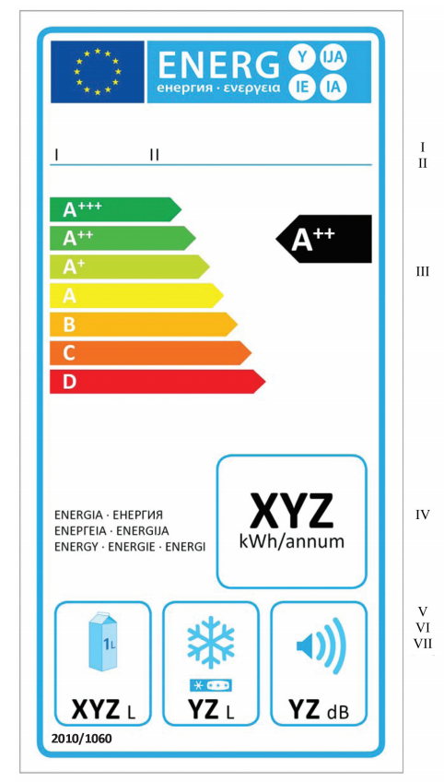
  - Eticheta aparatelor frigorifice de uz casnic trebuie să conțină următoarele informaţii:
I. denumirea sau marca comercială a furnizorului;
II. identificatorul de model al furnizorului;
III. clasa de eficienţă energetică, determinată în conformitate cu anexa nr.9 la prezentul Regulament; vîrfulsăgeţii care indică clasa de eficienţă energetică a aparatului frigorific de uz casnic trebuie plasat la aceeaşiînălţime cu vîrfulsăgeţii clasei relevante de eficienţă energetică;
IV. consumul anual de energie (AE_{C}) în kWh pe an, rotunjit la cel mai apropiat număr întreg și calculat în conformitate cu punctul 3.2 din anexa nr.8 la prezentul Regulament;
V. suma volumelor de depozitare ale tuturor compartimentelor care nu pot fi clasificate prin număr de stele (respectiv temperatura de funcționare > - 6 °C), rotunjită la cel mai apropiat număr întreg;
VI. suma volumelor de depozitare ale tuturor compartimentelor de păstrare a alimentelor congelate care pot fi clasificate prin număr de stele (respectiv temperatura de funcționare ≤ – 6 °C), rotunjită la cel mai apropiat număr întreg, și numărul de stele al compartimentului cu cea mai mare pondere în cadrul sumei; dacă aparatul frigorific de uz casnic nu are compartiment(e) de păstrare a alimentelor congelate, furnizorul înscrie „– L” în loc de o valoare și lasă necompletată rubrica pentru numărul de stele;
VII. emisiile de zgomot transmise prin aer, exprimate în dB(A) re1 pW și rotunjite la cel mai apropiat număr întreg.

În cazul aparatelor pentru păstrarea vinului, punctele V și VI se înlocuiesc cu capacitatea nominală exprimată ca numărul de sticle standard de 75 centilitri care pot încăpea în aparat în conformitate cu instrucțiunile producătorului.

1.2. Modelul etichetei pentru mașinele de spălat vase de uz casnic trebuie să se conformeze pct. 2 din prezenta anexă. Dacă unui model i s-a acordat o „etichetă ecologică” în temeiul cadrului normativ corespunzător al Republicii Moldova, poate fi adăugată o copie de pe aceasta.

2. Eticheta pentru aparatele frigorifice de uz casnic clasificate în clasele de eficiență energetică de la D la G este prezentat în figura de mai jos:

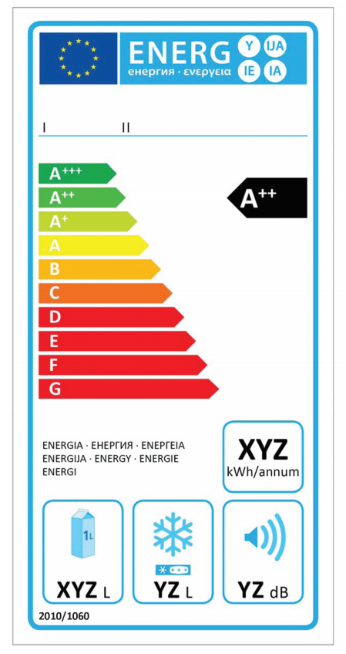

2.1. Informațiile prevăzute la punctul 1.1 se includ în prezenta etichetă.
2.2. Designul etichetei este în conformitate cu punctul 3.2 din prezenta anexă. Dacă unui model i s-a acordat o „etichetă ecologică” în temeiul cadrului normativ corespunzător al Republicii Moldova, poate fi adăugată o copie de pe aceasta.

3. Designul etichetei
3.1. Pentru aparatele frigorifice de uz casnic clasificate în clasele de eficiență energetică de la A+++ la C, cu excepția aparatelor pentru păstrarea vinului, designul etichetei este următorul:
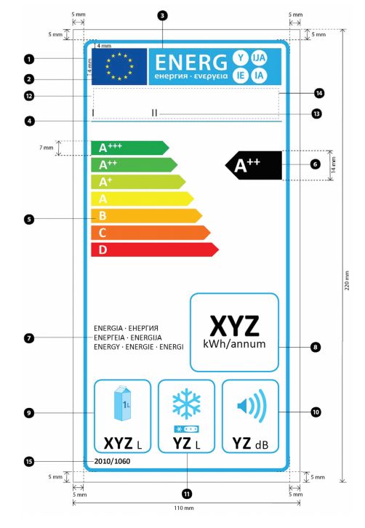
Unde:
a) eticheta trebuie să aibă o lăţime de cel puţin 110 mm şi o înălţime de cel puţin 220 mm. În cazul în care eticheta este imprimată într-un format mai mare, conţinutul acesteia trebuie să fie proporţionalspecificaţiilor de mai sus;
b) fondul este alb;
c) culorile sînt CMYK – cian, magenta, galben şi negru, după exemplul următor: 00-70-X-00: 0% cian, 70% magenta, 100% galben, 0% negru;
d) eticheta trebuie să îndeplinească următoarele cerinţe(numerele se referă la figura de mai sus):
- conturul etichetei: 5 puncte din pictogramă (pt) – culoare: cian 100 % ─colţuri rotunjite: 3,5 mm;
- logo - culori: X-80-00-00 şi 00-00-X-00;
- eticheta energetică: culoare: X-00-00-00. Pictograma, aşa cum este reprezentată; logo regiune şi logo energie (combinate): lăţime: 92 mm, înălţime: 17 mm;
- linia de sub logouri: 1 pt – culoare: cian 100 % – lungime:92,5 mm;
- scara A-G:
- săgeată:înălţime: 7 mm, spaţiu liber: 0,75 mm – culori:
- clasa superioară: X-00-X-00;
- clasa a doua: 70-00-X-00;
- clasa a treia: 30-00-X-00;
- clasa a patra: 00-00-X-00;
- clasa a cincea: 00-30-X-00;
- clasa a şasea: 00-70-X-00;
- ultima clasă: 00-X-X-00;
- text:calibri aldin 19 pt, majuscule de culoare albă; simbolurile „+”: calibri aldin 13 pt, de culoare albă, aliniate pe un singur rînd;
- clasa de eficienţă energetică:
- săgeată:lăţime: 26 mm, înălţime: 14 mm, 100% negru;
- text:calibri aldin 29 pt, majuscule de culoare albă; simbolurile „+”: calibri aldin 18 pt, de culoare albă, aliniate pe un singur rînd;
- energie:
- text:calibri normal 11 pt, majuscule, 100% negru;
- consumul anual ponderat de energie:
- chenar: 3 pt – culoare: cian 100% ─colţuri rotunjite: 3,5 mm;
- valoare:calibri aldin 45 pt, 100% negru;
- a doua linie:calibri normal 17 pt, 100% negru;
- volumele de depozitare ale tuturor compartimentelor care nu pot fi clasificate prin număr de stele:
- chenar: 3 pt – culoare: cian 100% ─colţuri rotunjite: 3,5 mm;
- valoare: calibri aldine 25 pt, 100 % negru; și calibri normale 17 pt, 100 % negru
- emisiile de zgomot transmis prin aer:
- chenar: 3 pt – culoare: cian 100% ─colţuri rotunjite: 3,5 mm;
- valoare:calibri normal 17 pt, 100 % negru; și calibri aldine 25 pt, 100 % negru.

- volumele de depozitare ale tuturor compartimentelor de păstrare a alimentelor congelate care pot fi clasificate prin număr de stele:
- chenar: 3 pt – culoare: cian 100% ─colţuri rotunjite: 3,5 mm;
- valoare:calibri aldin 25 pt, 100% negru; şicalibri normal 17 pt, 100% negru;
- denumirea sau marca comercială a furnizorului;
- identificatorul de model al furnizorului;
- denumirea sau marca comercială a furnizorului şi identificatorul de model al furnizorului trebuie să se încadreze într-un spaţiu de 90x15 mm;
- numărul Regulamentului:
- Text: calibri aldin 11 pt.

3.2. Pentru aparatele frigorifice de uz casnic clasificate în clasele de eficiență energetică de la D la G, cu excepția aparatelor pentru păstrarea vinului, designul etichetei este următorul:

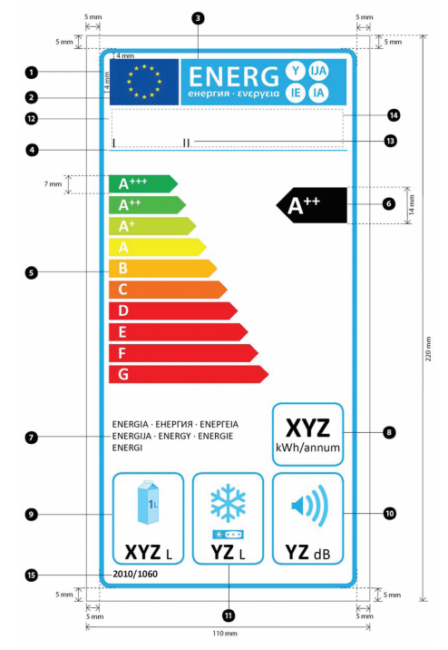

Unde:
Designul etichetei este în conformitate cu pct. 3.1 din prezenta anexă, cu excepția numărului 8, în cazul căruia se aplică următoarele:
8) Consumul anual de energie:
- Chenar: 3 pt – culoare: Cian 100 % – colțuri rotunjite: 3,5 mm.
- Valoare: calibri aldine 32 pt, 100 % negru.
- A doua linie: calibri normale 14 pt, 100 % negru
3.3. Pentru aparatele pentru păstrarea vinului, designul etichetei este următorul:

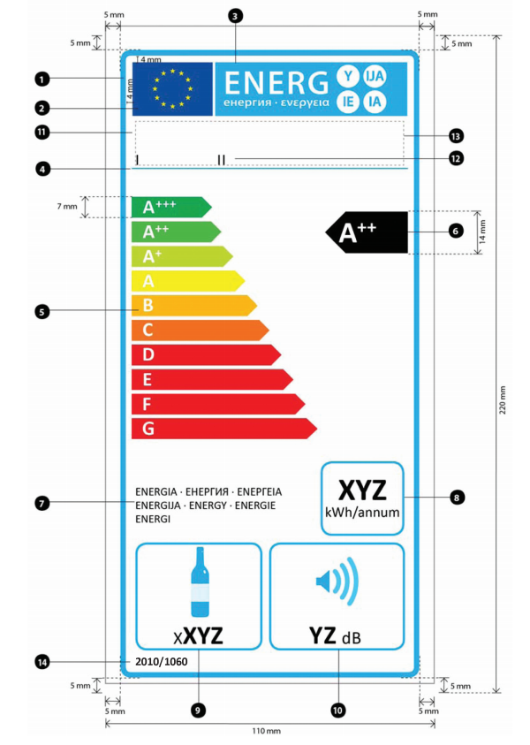

Unde:
- eticheta trebuie să aibă o lăţime de cel puţin 110 mm şi o înălţime de cel puţin 220 mm. În cazul în care eticheta este imprimată într-un format mai mare, conţinutul acesteia trebuie să fie proporţionalspecificaţiilor de mai sus;
- fondul este alb;
- culorile sînt CMYK – cian, magenta, galben şi negru, după exemplul următor: 00-70-X-00: 0% cian, 70% magenta, 100% galben, 0% negru;
- eticheta trebuie să îndeplinească următoarele cerinţe(numerele se referă la figura de mai sus):

- conturul etichetei: 5 puncte din pictogramă (pt) – culoare: cian 100 % ─colţuri rotunjite: 3,5 mm;
- logo - culori: X-80-00-00 şi 00-00-X-00;
- eticheta energetică: culoare: X-00-00-00. Pictograma, aşa cum este reprezentată; logo regiune şi logo energie (combinate): lăţime: 92 mm, înălţime: 17 mm;
- linia de sub logouri: 1 pt – culoare: cian 100 % – lungime:92,5 mm;
- scara A-G:
- săgeată:înălţime: 7 mm, spaţiu liber: 0,75 mm – culori:
- clasa superioară: X-00-X-00;
- clasa a doua: 70-00-X-00;
- clasa a treia: 30-00-X-00;
- clasa a patra: 00-00-X-00;
- clasa a cincea: 00-30-X-00;
- clasa a şasea: 00-70-X-00;
- ultima clasă: 00-X-X-00;
- text:calibri aldin 19 pt, majuscule de culoare albă; simbolurile „+”: calibri aldin 13 pt, de culoare albă, aliniate pe un singur rînd;
- clasa de eficienţă energetică:
- săgeată:lăţime: 26 mm, înălţime: 14 mm, 100% negru;
- text:calibri aldin 29 pt, majuscule de culoare albă; simbolurile „+”: calibri aldin 18 pt, de culoare albă, aliniate pe un singur rînd;
- energie:
- text:calibri normal 11 pt, majuscule, 100% negru;
- consumul anual ponderat de energie:
- chenar: 2 pt – culoare: cian 100% ─colţuri rotunjite: 3,5 mm;
- valoare:calibri aldin 30 pt, 100% negru;
- a doua linie:calibri normal 14 pt, 100% negru;
- capacitate nominală exprimată ca număr de sticle de vin standard:
- chenar: 2 pt – culoare: cian 100% ─colţuri rotunjite: 3,5 mm;
- valoare: calibri aldine 28 pt, 100 % negru; și calibri normale 15 pt, 100 % negru
- emisiile de zgomot transmise prin aer:
- chenar: 2 pt – culoare: cian 100% ─colţuri rotunjite: 3,5 mm;
- valoare:calibri normal 17 pt, 100 % negru; și calibri aldine 25 pt, 100 % negru.
- denumirea sau marca comercială a furnizorului;
- identificatorul de model al furnizorului;
- denumirea sau marca comercială a furnizorului şi identificatorul de model al furnizorului trebuie să se încadreze într-un spaţiu de 90x15 mm;
- numărul Regulamentului:
- Text: calibri aldin 11 pt.

Anexa nr. 3
la Regulamentul cu privire la cerințele
de etichetare energetică aplicabile
aparatelor frigorifice de uz casnic

Fişa produsului

  - Informaţiile din fişa produsului aferentă aparatului frigorific de uz casnic trebuie prezentate în următoarea ordine şi trebuie incluse în broşura produsului sau în celelalte documente furnizate odată cu produsul:
- denumirea sau marca comercială a furnizorului;
- identificatorul de model al furnizorului, în conformitate cu definiția din anexa nr.1 prezentul Regulament;
- categoria modelului de aparat frigorific de uz casnic, conform definiției de la pct. 1 din anexa nr.8 la prezentul Regulament;
- clasa de eficiență energetică a modelului, conform definiției din anexa nr.9 la prezentul Regulament;
- în cazul în care aparatului frigorific de uz casnic i s-a acordat o „etichetă ecologică” în temeiul cadrului normativ corespunzător al Republicii Moldova, se poate include această informație;
- consumul anual de energie (AE_{C}) în kWh pe an, rotunjit la cel mai apropiat număr întreg și calculat în conformitate cu pct. 3.2 din anexa nr.8 la prezentul Regulament. Consumul este descris după cum urmează: „Consum de energie «XYZ» kWh pe an, în baza rezultatelor testelor standard pentru 24 ore. Consumul real de energie va depinde de modul de utilizare a aparatului și de amplasamentul acestuia”;
- volumul de depozitare al fiecărui compartiment și clasificarea corespunzătoare prin număr de stele, în conformitate, dacă este cazul, cu definiția din subpunctul VI, pct. 1.1 anexa nr.2 la prezentul Regulament;
- temperatura proiectată a „altor compartimente” în sensul anexei nr. 1 la prezentul Regulament. În ceea ce privește compartimentele de păstrare a vinului, se precizează temperatura de păstrare cea mai scăzută, fie prestabilită în compartiment, fie reglabilă de către un utilizator final și putînd fi menținută continuu în conformitate cu instrucțiunile producătorului;
- mențiunea „fără gheață” pentru compartimentele relevante, conform definiției din anexa nr.1 la prezentul Regulament;
- „autonomie «X» h” definită ca „timpul de creștere a temperaturii”;
- „capacitatea de înghețare” în kg/24 ore;
- „clasa de climă”, conform definiției din pct. 1 tabelul 3 anexa nr.8 la prezentul Regulament și exprimată ca: „Clasa de climă: W [clasa de climă]. Acest aparat este destinat utilizării la o temperatură ambiantă între «X» [cea mai scăzută temperatură] °C și «Y» [cea mai ridicată temperatură] °C”;
- emisiile de zgomot transmise prin aer, exprimate în dB(A) re1 pW și rotunjite la cel mai apropiat număr întreg;
- dacă modelul este conceput să fie un aparat încastrat, o indicație în acest sens;
- pentru aparatele pentru păstrarea vinului, următoarele informații: „Acest aparat este destinat exclusiv păstrării vinului”. Prezenta prevedere nu se aplică aparatelor frigorifice de uz casnic care nu sînt proiectate special pentru păstrarea vinului, însă pot fi totuși folosite în acest scop, și nici aparatelor frigorifice de uz casnic care au un compartiment de păstrare a vinului în combinație cu orice alt tip de compartiment.

  - O fișă poate viza mai multe modele de aparate frigorifice furnizate de același furnizor.

  - Informațiile cuprinse în fișă pot fi prezentate sub forma unei copii de pe etichetă, fie color, fie în alb și negru. În acest caz, se includ și informațiile enumerate la pct. 1 care nu apar deja pe etichetă.

Anexa nr. 4
la Regulamentul cu privire la cerințele
de etichetare energetică aplicabile
aparatelor frigorifice de uz casnic

Documentaţia tehnică

- Documentaţia tehnică menţionată la lit. c) pct. 6 din prezentul Regulament cuprinde:
- denumirea şi adresa furnizorului;
- descrierea generală a modelului de aparat frigorific, care să permită identificarea cu uşurinţăşi fără echivoc a acestuia;
- trimiterile, după caz, la standardele conexe aplicate;
- celelalte standarde şispecificaţii tehnice aplicate, după caz;
- datele de identificare şi semnătura persoanei împuternicite să angajeze răspunderea furnizorului;
- parametrii tehnici pentru măsurători, stabiliți în conformitate cu anexa nr.8 la prezentul Regulament:
- dimensiuni de gabarit;
- spațiul total necesar la utilizare;
- volumul (volumele) total(e) brut(e);
- volumul (volumele) de depozitare și volumul (volumele) total(e) de depozitare;
- numărul de stele al compartimentului (compartimentelor) de păstrare a alimentelor congelate;
- tipul de dezghețare;
- temperatura de păstrare;
- consumul de energie;
- timpul de creștere a temperaturii;
- capacitatea de congelare;
- consumul de putere;
- umiditatea compartimentului de păstrare a vinului;
- emisiile de zgomot transmise prin aer;
g) rezultatele calculelor efectuate în conformitate cu anexa nr. 8 la prezentul Regulament.

2. În cazul în care informaţiile incluse în documentaţia tehnică pentru un anumit model de aparat frigorific de uz casnic au fost obţinute prin calcule în baza modelului şi/sau prin extrapolare pornind de la alte aparate frigorifice de uz casnic echivalente, documentaţia trebuie să includă detalii ale acestor calcule şi/sau extrapolări şi ale testelor realizate de furnizori pentru a verifica acurateţea calculelor efectuate. Informaţiile trebuie să includă şi o listă a tuturor celorlalte modele de aparate frigorifice de uz casnic echivalente pentru care aceste informaţii au fost obţinute în acelaşi mod.

Anexa nr. 5
la Regulamentul cu privire la cerințele
de etichetare energetică aplicabile
aparatelor frigorifice de uz casnic

Informaţii care trebuie furnizate în cazul în care utilizatorii

finali nu au posibilitatea să vadă produsele expuse

- Informaţiilemenţionate la pct.7 lit. b) din prezentul Regulament trebuie prezentate în următoarea ordine:
- clasa de eficiență energetică, astfel cum este definită în anexa nr.9 la prezentul Regulament;
- consumul anual de energie în kWh pe an, rotunjit la cel mai apropiat număr întreg și calculat în conformitate cu pct. 3.2 din anexa nr.8 la prezentul Regulament;
- volumul de depozitare al fiecărui compartiment și clasificarea corespunzătoare prin număr de stele, dacă este cazul, în conformitate cu subpct. VI, pct. 1.1 anexa nr.2 la prezentul Regulament;
- „clasa de climă”, conform definiției din pct. 1 tabelul 3 anexa nr.8 la prezentul Regulament;
- emisiile de zgomot transmise prin aer, exprimate în dB(A) re1 pW și rotunjite la cel mai apropiat număr întreg;
- dacă modelul este conceput să fie încastrat, o indicație în acest sens;
- pentru aparatele pentru păstrarea vinului, următoarele informații: „Acest aparat este destinat exclusiv păstrării vinului”. Prezenta prevedere nu se aplică aparatelor frigorifice de uz casnic care nu sînt proiectate special pentru păstrarea vinului, însă pot fi totuși folosite în acest scop, și nici aparatelor frigorifice de uz casnic care au un compartiment de păstrare a vinului în combinație cu orice alt tip de compartiment.

- În cazul în care se furnizează şi alte informaţii cuprinse în fişa produsului, acestea trebuie să respecte forma şi ordinea indicate în anexa nr.3 la prezentul Regulament.

- Dimensiunea şi caracterele folosite pentru imprimarea sau pentru afişarea tuturor informaţiilormenţionate în prezenta anexă trebuie să asigure lizibilitatea acestora.

Anexa nr. 6
la Regulamentul cu privire la cerințele
de etichetare energetică aplicabile
aparatelor frigorifice de uz casnic

Măsurători
1. În vederea asigurării şi verificării corespunderii produselor cu cerinţele din prezentul Regulament, măsurătorile şi calculele se efectuează utilizîndstandardele conexe, ale căror coduri de referinţă au fost publicate în Monitorul Oficial al Republicii Moldova, sau alte metode fiabile, exacte şi reproductibile, care ţin cont de metodele general recunoscute de ultimă generaţieşi ale căror rezultate sînt considerate a avea un grad redus de incertitudine.

2. Condiții generale de testare
Se aplică următoarele condiții generale de testare:
- în cazul în care sînt prevăzute dispozitive de încălzire anticondens care pot fi pornite și oprite de utilizatorul final, acestea sînt pornite și – dacă sînt reglabile – reglate la nivelul maxim de încălzire;
- în cazul în care sînt prevăzute „dispozitive montate pe ușă” (cum ar fi dozatoarele de gheață sau de apă/băuturi reci) care pot fi pornite și oprite de utilizatorul final, acestea sînt pornite pe durata măsurării consumului de energie, însă nu sînt folosite;
- pentru aparatele și compartimentele multifuncționale, temperatura de păstrare pe durata măsurării consumului de energie este temperatura nominală din compartimentul cu cea mai scăzută temperatură, astfel cum este prevăzută pentru o funcționare normală continuă în instrucțiunile producătorului;
- consumul de energie al unui aparat frigorific de uz casnic se determină în configurația cu temperatura cea mai scăzută, în conformitate cu instrucțiunile producătorului pentru utilizare normală continuă a oricărui „alt compartiment”, conform definiției din tabelul 5 anexa nr.8 la prezentul Regulament.

3. Parametri tehnici
Se stabilesc următorii parametri:
a) dimensiunile de gabarit, măsurate la cel mai apropiat milimetru;
b) spațiul total necesar la utilizare, măsurat la cel mai apropiat milimetru;
c) volumul (volumele) total(e) brut(e), măsurat(e) la cel mai apropiat număr întreg de decimetri cubi sau litri;
d) volumul (volumele) de depozitare și volumul (volumele) total(e) de depozitare, măsurat(e) la cel mai apropiat număr întreg de decimetri cubi sau litri;
e) tipul de dezghețare;
f) temperatura de păstrare;
g) consumul de energie, exprimat în kilowatt-oră la 24 de ore (kWh/24h), cu trei zecimale;
h) timpul de creștere a temperaturii;
i) capacitatea de congelare;
j) umiditatea compartimentului de păstrare a vinului, exprimată ca procent rotunjit la cel mai apropiat număr întreg;
k) emisiile de zgomot transmis prin aer.

Anexa nr. 7
la Regulamentul cu privire la cerințele
de etichetare energetică aplicabile
aparatelor frigorifice de uz casnic

Procedura de verificare în scopul supravegherii pieţei

În vederea verificării corespunderii produselor cu cerinţele stabilite la pct.6 şi 7 ale prezentului Regulament, se testează un singur aparat frigorific de uz casnic. Dacă parametrii măsuraţi nu corespund valorilor declarate de furnizor, în limitele definite în tabelul de mai jos, se efectuează măsurători la încă trei aparate frigorifice de uz casnic. Media aritmetică a valorilor măsurate la aceste trei aparate frigorifice de uz casnic trebuie să se înscrie în limitele definite în tabel.
În caz contrar, se consideră că modelele şi toate celelalte aparate frigorifice de uz casnic echivalente sînt considerate neconforme.
Tabel
Parametrul măsurat | Toleranțele de verificare
Volum nominal brut | Valoarea măsurată nu trebuie să fie inferioară valorii nominale *⁾ cu mai mult de 3 % sau 1 litru, folosindu-se valoarea cea mai mare dintre acestea două
Volum nominal de depozitare | Valoarea măsurată nu trebuie să fie inferioară valorii nominale cu mai mult de 3 % sau 1 litru, folosindu-se valoarea cea mai mare dintre acestea două. În cazul în care volumul compartimentului cramă și volumul compartimentului de păstrare a alimentelor proaspete pot fi reglate, unul față de celălalt, de către utilizator, această marjă de precizie se aplică atunci cînd compartimentul cramă este reglat la volumul său minim
Capacitate de congelare | Valoarea măsurată nu trebuie să fie inferioară valorii nominale cu mai mult de 10 %
Consumul de energie | Valoarea măsurată nu trebuie să depășească valoarea nominală (E_{24h}) cu mai mult de 10 %
Aparatele pentru păstrarea vinului | Valoarea măsurată a umidității relative nu trebuie să depășească limitele nominale cu mai mult de 10 %
Emisiile de zgomot transmise prin aer | Valoarea măsurată trebuie să corespundă valorii nominale

*⁾Valoarea nominală – valoarea declarată de producător.

Anexa nr. 8
la Regulamentul cu privire la cerințele
de etichetare energetică aplicabile
aparatelor frigorifice de uz casnic

Clasificarea aparatelor frigorifice de uz casnic, metoda de calculare
a volumului echivalent și a indicelui de eficiență energetică

- Clasificarea aparatelor frigorifice de uz casnic
Aparatele frigorifice de uz casnic sînt clasificate în categorii, după cum se specifică în tabelul 1.
Fiecare categorie este definită prin combinația specifică de compartimente, prezentată în tabelul 2, și nu depinde de numărul de uși și/sau sertare.

Tabelul 1
Categorii de aparate frigorifice de uz casnic
Categorie | Denumire
1. | Frigider cu unul sau mai multe compartimente de păstrare a alimentelor proaspete
2. | Frigider-cramă, aparat cramă și aparat pentru păstrarea vinului
3. | Frigider-răcitor și frigider cu un compartiment fără stele
4. | Frigider cu un compartiment cu o stea
5. | Frigider cu un compartiment cu două stele
6. | Frigider cu un compartiment cu trei stele
7. | Combină frigorifică
8. | Congelator vertical
9. | Congelator tip ladă
10. | Aparat frigorific multifuncțional și alte aparate frigorifice

Aparatele frigorifice de uz casnic care nu pot fi clasificate în categoriile 1-9 din cauza temperaturii compartimentelor se clasifică în categoria 10.

Tabelul 2
Clasificarea aparatelor frigorifice de uz casnic și combinația relevantă de compartimente

Temperatura nominală (pentru EEI) (°C) | Temperatură proiectată | + 12 | + 12 | + 5 | 0 | 0 | - 6 | - 12 | - 18 | -18 | Categorie (număr)
Tipuri de compartiment | Altele | Pentru păstrarea vinului | Cramă | Pentru păstrarea alimentelor proaspete | De răcire | Fără stele/ pentru gheață | 1 stea | 2 stele | 3 stele | 4 stele
Categoria aparatului | Combinația de compartimente
Frigider cu unul sau mai multe compartimente de păstrare a alimentelor proaspete | N | N | N | D | N | N | N | N | N | N | 1
Frigider-cramă, aparat cramă și aparat pentru păstrarea vinului | O | O | O | D | N | N | N | N | N | N | 2
 | O | O | D | N | N | N | N | N | N | N
 | N | D | N | N | N | N | N | N | N | N
Frigider-răcitor și frigider cu un compartiment fără stele | O | O | O | D | D | O | N | N | N | N | 3
 | O | O | O | D | O | D | N | N | N | N
Frigider cu un compartiment cu o stea | O | O | O | D | O | O | D | N | N | N | 4
Frigider cu un compartiment cu două stele | O | O | O | D | O | O | O | D | N | N | 5
Frigider cu un compartiment cu trei stele | O | O | O | D | O | O | O | O | D | N | 6
Combină frigorifică | O | O | O | D | O | O | O | O | O | D | 7
Congelator vertical | N | N | N | N | N | N | N | O | (D) ^{a)} | D | 8
Congelator tip ladă | N | N | N | N | N | N | N | O | N | D | 9
Aparat frigorific multifuncțional și alte aparate frigorifice | O | O | O | O | O | O | O | O | O | O | 10

D = compartimentul este inclus; N = compartimentul nu este inclus; O = includerea compartimentului este opțională.
a) Include și congelatoare tip dulap cu trei stele pentru alimente congelate.

Aparatele frigorifice de uz casnic sînt clasificate în una sau mai multe clase de climă, după cum se specifică în tabelul 3.

Tabelul 3
Clase de climă

Clasa | Simbolul | Temperatura ambiantă medie °C
Temperată extinsă | SN | de la + 10 la + 32
Temperată | N | de la + 16 la + 32
Subtropicală | ST | de la + 16 la + 38
Tropicală | T | de la + 16 la + 43

Aparatul frigorific trebuie să poată menține temperaturile de păstrare necesare în diferitele compartimente simultan și în limitele de deviație permise (pe durata ciclului de dezghețare) prezentate în tabelul 4 pentru diferitele tipuri de aparate frigorifice de uz casnic și pentru clasele de climă corespunzătoare.
Aparatele și compartimentele multifuncționale trebuie să poată menține temperaturile de păstrare necesare în diferitele tipuri de compartimente atunci cînd aceste temperaturi pot fi reglate de către utilizatorul final în conformitate cu instrucțiunile producătorului.
Tabelul 4
Temperaturi de păstrare

Temperaturi de păstrare (°C)
Alt  compar-timent | Compar-timent de  păstrare a vinului | Compar-timent cramă | Compar-timent  de păstrare a  alimentelor  proaspete | Compar-timent de  răcire | Compar-timent  cu  o stea | Compar-timent/  secțiune cu  două stele | Congela-  tor  alimente și  comparti-ment/  dulap cu  trei stele
t_{om} | t_{wma} | t_{cm} | t_{1m}, t_{2m},  t_{3m}, t_{ma} | t_{cc} | t* | t** | t***
> + 14 | + 5 ≤  t_{wma} ≤ + 20 | + 8 ≤  tcm ≤ + 14 | 0 ≤ t_{1m}, t_{2m},  t_{3m} ≤ + 8;  t_{ma} ≤ + 4 | – 2 ≤ t_{cc} ≤ + 3 | ≤ – 6 | ≤ – 12 (ª) | ≤ – 18 ^{a)}

Note:
- t_{om}: temperatura de păstrare în acel alt compartiment;
-t_{wma}: temperatura de păstrare în compartimentul de păstrare a vinului, cu o variație de 0,5K;
-t_{cm}: temperatura de păstrare în compartimentul cramă;
- t_{1m}, t_{2m}, t_{3m}: temperaturile de păstrare în compartimentul de păstrare a alimentelor proaspete;
-t_{ma}: temperatura de păstrare medie în compartimentul de păstrare a alimentelor proaspete;
-t_{cc}: temperatura de păstrare instantanee în compartimentul de răcire;
- t*, t**, t***: temperaturile maxime în compartimentele de păstrare a alimentelor congelate;
- temperatura de păstrare în compartimentul pentru gheață și în compartimentul „fără stele” este sub 0 °C.
^{a)} Pentru aparatele frigorifice de uz casnic fără gheață, în timpul ciclului de dezghețare se permite o variație de temperatură de maximum 3 K pe durata a 4 ore sau 20 % din durata ciclului de funcționare, folosindu-se durata cea mai scurtă dintre acestea două.

2. Calcularea volumului echivalent
Volumul echivalent al unui aparat frigorific de uz casnic este suma volumelor echivalente ale tuturor compartimentelor.
Acesta se calculează în litri și se rotunjește la cel mai apropiat număr întreg, cu ajutorul formulei:
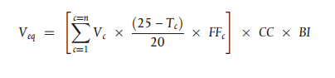
unde:

- n este numărul de compartimente;
- V_{c} este volumul de depozitare al compartimentului (compartimentelor);
- T_{c} este temperatura nominală a compartimentului (compartimentelor), în conformitate cu tabelul 2;
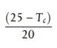

- este factorul termodinamic, în conformitate cu tabelul 5;

FF_{c}, CC și BI sînt factorii de corecție a volumului, în conformitate cu tabelul6.
Factorul de corecție termodinamic reprezintă diferența de temperatură dintre temperatura nominală a compartimentului T_{c} (definită în tabelul 2) și temperatura ambiantă în condiții standard de testare la + 25 °C, exprimat ca raport al aceleiași diferențe pentru un compartiment de păstrare a alimentelor proaspete la + 5 °C.
Factorii termodinamici pentru compartimentele descrise în anexa nr.1 la prezentul Regulament sînt prevăzuți în tabelul 5.

Tabelul 5

Factori termodinamici pentru compartimentele aparatelor frigorifice

Compartiment | Temperatura  nominală | (25-T_{c})/20
Alt compartiment | Temperatura  proiectată | (25-Tc)/20
Compartiment-cramă/Compartiment de păstrare a vinului | + 12 °C | 0,65
Compartiment de păstrare a alimentelor proaspete | + 5 °C | 1,00
Compartiment de răcire | 0 °C | 1,25
Compartiment pentru gheață și compartiment fără stele | 0 °C | 1,25
Compartiment cu o stea | – 6 °C | 1,55
Compartiment cu două stele | – 12 °C | 1,85
Compartiment cu trei stele | – 18 °C | 2,15
Compartiment de congelare a alimentelor (compartiment cu patru stele) | – 18 °C | 2,15

Note:
- Pentru compartimentele multifuncționale, factorul termodinamic este determinat de temperatura nominală, specificată în tabelul 2, a compartimentului cu cea mai scăzută temperatură, care poate fi reglată de utilizatorul final și menținută continuu în conformitate cu instrucțiunile producătorului.
- Pentru orice secțiune cu două stele (dintr-un congelator), factorul termodinamic este determinat la T_{c}= – 12 °C.
- Pentru alte compartimente, factorul termodinamic este determinat de cea mai scăzută temperatură proiectată care poate fi reglată de utilizatorul final și menținută continuu în conformitate cu instrucțiunile producătorului.

Tabelul 6
Valoarea factorilor de corecție
Factor de corecție | Valoare | Condiții
FF (fără gheață) | 1,2 | Pentru compartimentele fără gheață de păstrare a alimentelor congelate
 | 1 | Altele
CC (clasa de climă) | 1,2 | Pentru aparatele cu clasa de climă T (tropicală)
 | 1,1 | Pentru aparatele cu clasa de climă ST (subtropicală)
 | 1 | Altele
BI (încastrat) | 1,2 | Pentru aparatele încastrate cu lățimea mai mică de 58 cm
 | 1 | Altele

Note:
- FF – factorul de corecție a volumului pentru compartimentele fără gheață.
- CC – factorul de corecție a volumului pentru o clasă de climă dată. Dacă un aparat frigorific este clasificat în mai multe clase de climă, pentru calcularea volumului echivalent se utilizează clasa de climă cu cel mai mare factor de corecție;
- BI – factorul de corecție a volumului pentru aparatele încastrate.

3. Calcularea indicelui de eficiență energetică
Pentru calcularea indicelui de eficiență energetică (EEI) al unui model de aparat frigorific de uz casnic, consumul anual de energie al aparatului frigorific de uz casnic este comparat cu consumul său anual standard de energie.
3.1. Indicele de eficiență energetică (EEI) se calculează și se rotunjește la prima zecimală, cu ajutorul formulei:
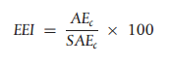
unde:
AE_{C} = consumul anual de energie al aparatului frigorific de uz casnic;
SAE_{C} = consumul anual standard de energie al aparatului frigorific de uz casnic.

3.2. Consumul anual de energie (AE_{C}) este calculat în kWh/an și rotunjit la două zecimale, cu ajutorul formulei:

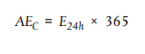
unde:
E_{24h} reprezintă consumul de energie al aparatului frigorific de uz casnic în kWh/24h, rotunjit la trei zecimale.

3.3. Consumul anual standard de energie (SAE_{C}) este calculat în kWh/an și rotunjit la două zecimale, cu ajutorul formulei:
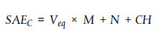
unde:
V_{eq} reprezintă volumul echivalent al aparatului frigorific de uz casnic;
CH este egal cu 50 kWh/an pentru aparatele frigorifice de uz casnic cu compartiment de răcire avînd un volum de depozitare de cel puțin 15 litri;
valorile M și N sîntprezentate în tabelul 7 pentru fiecare categorie de aparat frigorific de uz casnic.

Tabelul 7

Valorile M și N pe categorie de aparate frigorifice de uz casnic

Categorie | M | N
1 | 0,233 | 245
2 | 0,233 | 245
3 | 0,233 | 245
4 | 0,643 | 191
5 | 0,450 | 245
6 | 0,777 | 303
7 | 0,777 | 303
8 | 0,539 | 315
9 | 1,472 | 286
10 | *⁾ | *⁾

*⁾ Pentru aparatele frigorifice de uz casnic din categoria 10, valorile M și N depind de temperatura și de numărul de stele al compartimentului cu cea mai scăzută temperatură de păstrare care poate fi reglată de utilizatorul final și menținută continuu în conformitate cu instrucțiunile producătorului. În cazul în care există numai un „alt compartiment”, conform definiției din tabelul 2 și anexa nr.1 la prezentul Regulament, se utilizează valorile M și N pentru categoria 1. Aparatele care au compartimente cu trei stele sau compartimente de congelare a alimentelor sînt considerate combine frigorifice.

Anexa nr. 9
la Regulamentul cu privire la cerințele
de etichetare energetică aplicabile
aparatelor frigorifice de uz casnic

Clase de eficiență energetică

Clasa de eficiență energetică a unui aparat frigorific de uz casnic se determină în funcție de indicele de eficiență energetică (EEI) al acestuia indicat în tabelul de mai jos.
Indicele de eficiență energetică al unui aparat frigorific de uz casnic se determină în conformitate cu pct. 3 din anexa nr.8 la prezentul Regulament.

Tabel

Clasele de eficiență energetică | Indicele de eficiență energetică
A+++ | EEI < 22
A++ | 22 ≤ EEI < 33
A+ | 33 ≤ EEI < 42
A | 42 ≤ EEI < 55
B | 55 ≤ EEI < 75
C | 75 ≤ EEI < 95
D | 95 ≤ EEI < 110
E | 110 ≤ EEI < 125
F | 125 ≤ EEI < 150
G (eficiență minimă) | EEI ≤ 150

Anexa nr. 10
la Regulamentul cu privire la cerințele
de etichetare energetică aplicabile
aparatelor frigorifice de uz casnic

Informații care trebuie furnizate în cazul vînzării, închirierii
sau cumpărării cu plata în rate pe Internet

1. În sensul pct. 2-5 din prezenta anexă, se aplică următoarele definiții:
mecanism de afișare– ecran, inclusiv ecranele tactile sau alte tehnologii vizuale utilizate pentru afișarea conținutului de pe Internet pentru utilizatori;
afișaj imbricat– interfață vizuală în care o imagine sau un set de date se accesează, pornind de la o altă imagine sau de la un alt set de date, cînd se face clic cu mouse-ul, cînd se trece pe deasupra cu mouse-ul sau la atingerea ecranului tactil;
ecran tactil– ecran care răspunde la atingere, cum ar fi acela al unui computer de tip tabletă, al unui computer de tip slate sau al unui telefon inteligent;
text alternativ– text furnizat ca alternativă la o prezentare grafică pentru a permite ca informațiile să fie afișate sub altă formă decît cea grafică atunci cînd dispozitivele de afișare nu pot reda imaginea sau pentru a îmbunătăți accesibilitatea, de exemplu ca intrare pentru aplicațiile de sinteză vocală.

2. Eticheta adecvată pusă la dispoziție de furnizori în temeiul pct. 6 lit. f) din prezentul Regulament trebuie să figureze pe mecanismul de afișare lîngă prețul produsului. Dimensiunea trebuie să asigure în mod clar vizibilitatea și lizibilitatea etichetei și să fie proporțională cu dimensiunea specificată la pct. 3 din anexa nr.2 la prezentul Regulament. Eticheta poate fi expusă utilizîndu-se afișajul imbricat, iar în acest caz imaginea folosită pentru accesarea etichetei trebuie să fie conformă cu specificațiile prevăzute la pct. 3 din prezenta anexă. Dacă se folosește afișajul imbricat, eticheta trebuie să apară prima oară cînd se face clic cu mouse-ul pe imagine, cînd se trece pe deasupra ei cu mouse-ul sau cînd este atinsă pe ecranul tactil.

3. Imaginea folosită pentru accesarea etichetei în cazul afișajului imbricat trebuie:
a) să fie o săgeată a cărei culoare corespunde clasei de eficiență energetică a produsului indicate pe etichetă;
b) să indice cu alb, pe săgeată, clasa de eficiență energetică a produsului, cu caractere de dimensiuni echivalente cu cele ale prețului; precum și
c) să aibă una dintre următoarele două forme:

4. În cazul afișajului imbricat, secvența de afișare a etichetei este următoarea:
a) imaginea menționată la punctul 3 din prezenta anexă trebuie să figureze pe mecanismul de afișare lîngă prețul produsului;
b) imaginea trebuie să ducă la etichetă;
c) eticheta se afișează după ce se face un clic cu mouse-ul pe imagine, se trece pe deasupra ei cu mouse-ul sau este atinsă pe ecranul tactil;
d) eticheta se afișează ca pop-up, ca filă nouă, ca pagină nouă sau ca ecran insert;
e) pentru mărirea etichetei pe ecranele tactile, se aplică convențiile dispozitivului în ceea ce privește mărirea tactilă;
f) afișarea etichetei trebuie să ia sfîrșit prin intermediul unei opțiuni de închidere sau al altui mecanism standard de închidere;
g) textul alternativ pentru prezentarea grafică, care se afișează atunci cînd eticheta nu poate fi redată, trebuie să fie clasa de eficiență energetică a produsului, cu caractere de dimensiuni echivalente cu cele ale prețului.

5. Fișa adecvată a produsului pusă la dispoziție de furnizori în temeiul pct. 6lit.g) din prezentul Regulament trebuie să figureze pe mecanismul de afișare lîngă prețul produsului. Dimensiunea trebuie să asigure în mod clar vizibilitatea și lizibilitatea fișei produsului. Aceasta poate fi prezentată cu ajutorul unui afișaj imbricat, caz în care linkul folosit pentru accesarea fișei trebuie să indice în mod clar și lizibil «Fișa produsului». Dacă se utilizează afișajul imbricat, fișa produsului trebuie să apară prima oară cînd se face clic cu mouse-ul pe link, cînd se trece pe deasupra lui cu mouse-ul sau cînd este atins pe ecranul tactil.

